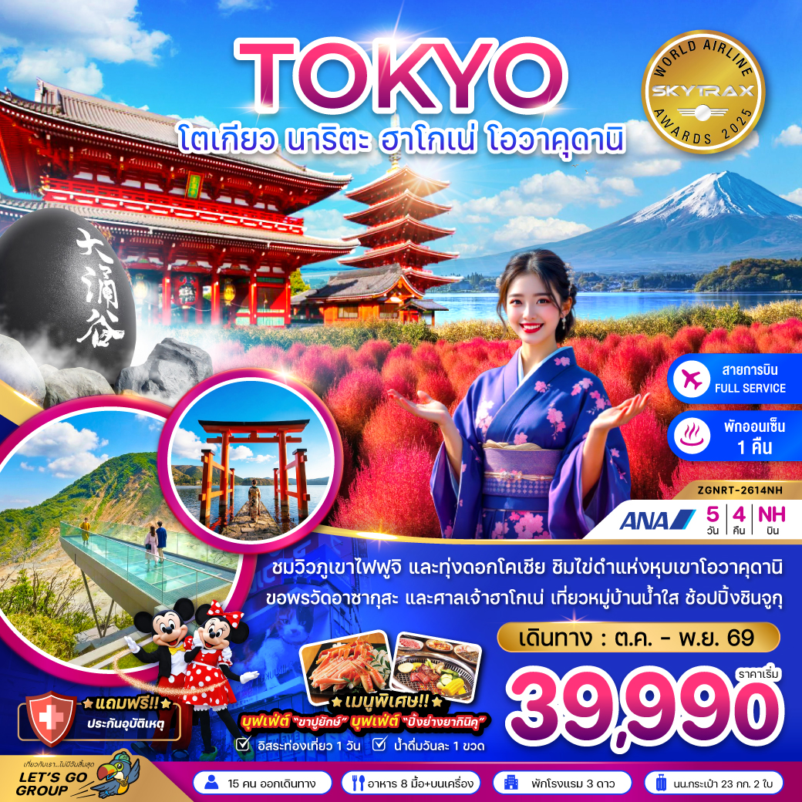

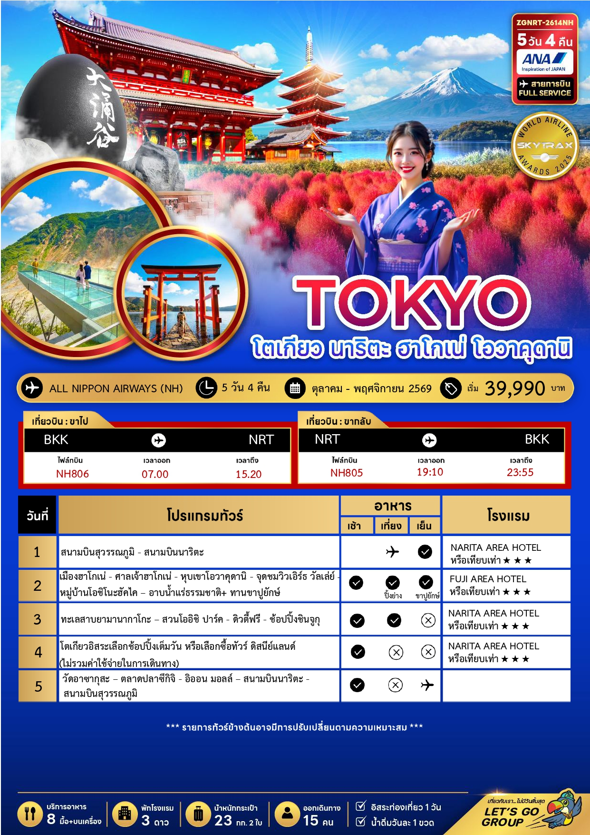



01 – 05 ตุลาคม 2569 | 39,990 | 39,990 | 33,990 | 6,000
02 – 06 ตุลาคม 2569 | 39,990 | 39,990 | 33,990 | 6,000
07 – 11 ตุลาคม 2569 | 39,990 | 39,990 | 33,990 | 6,000
08 - 12 ตุลาคม 2569 | 39,990 | 39,990 | 33,990 | 6,000
15 - 19 ตุลาคม 2569 | 39,990 | 39,990 | 33,990 | 6,000
29 ต.ค. – 02 พ.ย. 2569 | 39,990 | 39,990 | 33,990 | 6,000
12 – 16 พฤศจิกายน 2569 | 40,990 | 40,990 | 34,990 | 6,000
19 – 23 พฤศจิกายน 2569 | 40,990 | 40,990 | 34,990 | 6,000
26 – 30 พฤศจิกายน 2569 | 40,990 | 40,990 | 34,990 | 6,000
28 พ.ย. – 02 ธ.ค. 2569 | 40,990 | 40,990 | 34,990 | 6,000


ราคาทัวร์ไม่รวมค่าทิปไกด์ และคนขับรถ ท่านละ 2,500 บาท จ่าย ณ วันเดินทาง ที่สนามบินสุวรรณภูมิ

อัตราค่าบริการสำหรับ เด็กอายุไม่เกิน 2 ปี ณ วันเดินทางกลับ (Infant) ท่านละ 8,000 บาท

สำคัญโปรดอ่าน
- กรุณาทำการจองล่วงหน้าก่อนเดินทางอย่างน้อย 30 วัน พร้อมชำระเงินมัดจำ ท่านละ 25,000 บาท/ท่าน และชำระส่วนที่เหลือ 21 วัน ก่อนการเดินทาง กรณีวันเดินทางน้อยกว่า 21 วัน ต้องชำระค่าทัวร์เต็มจำนวน 100% เท่านั้น
- อัตราค่าบริการนี้ จำเป็นต้องมีผู้เดินทาง จำนวน 15 ท่าน ขึ้นไป ในแต่ละคณะ กรณีที่มีผู้เดินทางไม่ถึงตามจำนวนที่กำหนด ทางบริษัทฯ ขอสงวนสิทธิ์ในการเลื่อนการเดินทาง หรือเปลี่ยนแปลงอัตราค่าบริการ (ปรับราคาเพิ่มขึ้น เพื่อให้คณะได้ออกเดินทาง ตามความต้องการ)
- ท่านที่ต้องออกบัตรโดยสารภายในประเทศ (ตั๋วเครื่องบิน, รถทัวร์, รถไฟ) กรุณาสอบถามที่เจ้าหน้าที่ทุกครั้งก่อนทำการออกบัตรโดยสาร เนื่องจากสายการบินอาจมีการปรับเปลี่ยนไฟล์ท หรือ เวลาบิน โดยไม่แจ้งให้ทราบล่วงหน้า และการแนะนำจากเจ้าหน้าที่เป็นเพียงการแนะนำเท่านั้น
- ระหว่างท่องเที่ยวหากนักท่องเที่ยวได้รับการตรวจยืนยันว่ามีเชื้อโควิด ทางโรงแรมอาจมีค่าทำความสะอาดห้องพักเพิ่มเติม ถ้ามี (ไม่รวมอยู่ในรายการทัวร์)
- ในกรณีที่ภาครัฐทั้งไทย และประเทศปลายทางมีข้อกำหนดในการกักตัว หรือ การตรวจหาเชื้อโควิด-19 ทุกประเภท ผู้เดินทางต้องรับผิดชอบค่าใช้จ่ายส่วนนี้ด้วยตัวท่านเอง ถ้ามี (ไม่รวมอยู่ในรายการทัวร์)
- รวมภาษีสนามบินทุกแห่งและภาษีน้ำมัน ณ วันที่ 07 เมษายน 2569 (บริษัทฯ ขอสงวนสิทธิ์ในการเก็บส่วนต่างเพิ่มกรณีที่มีการเรียกเก็บจากสายการบิน)

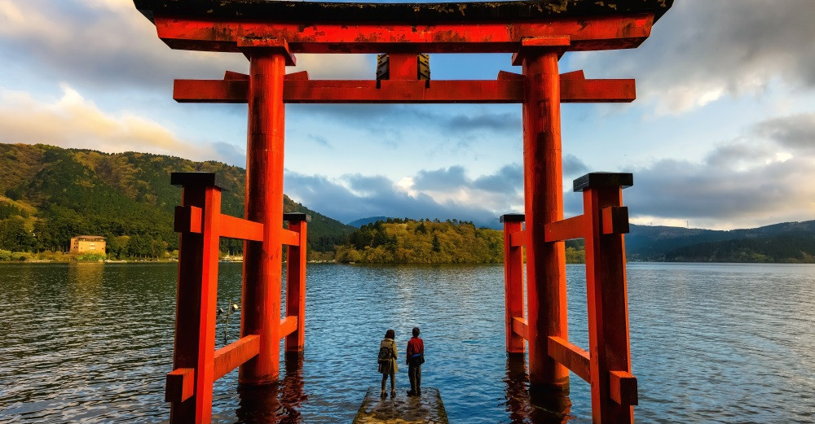


Day 1 : สนามบินสุวรรณภูมิ - สนามบินนาริตะ
04.10 น. นัดหมายพร้อมกันที่ สนามบินสุวรรณภูมิ ประเทศไทย โปรดสังเกตุป้าย เลทส์โกกรุ๊ป พบเจ้าหน้าที่คอยให้การต้อนรับพร้อมอำนวย
ความสะดวกเช็คอินให้แก่ท่าน
07.00 น. ออกเดินทางสู่ สนามบินนาริตะ ประเทศญี่ปุ่น โดยสายการบิน ALL NIPPON AIRWAYS เที่ยวบินที่ NH806
15.20 น. เดินทางถึง สนามบินนาริตะ ประเทศญี่ปุ่น (เวลาท้องถิ่นเร็วกว่าประเทศไทย 2 ชั่วโมง) ผ่านการตรวจคนเข้าเมืองรับสัมภาระผ่านจุด
คัดกรองตามระเบียบของสนามบิน

ค่ำ บริการอาหารค่ำ ณ โรงแรมที่พัก
ที่พัก NARITA HOTEL ระดับ 3 ดาว หรือเทียบเท่า
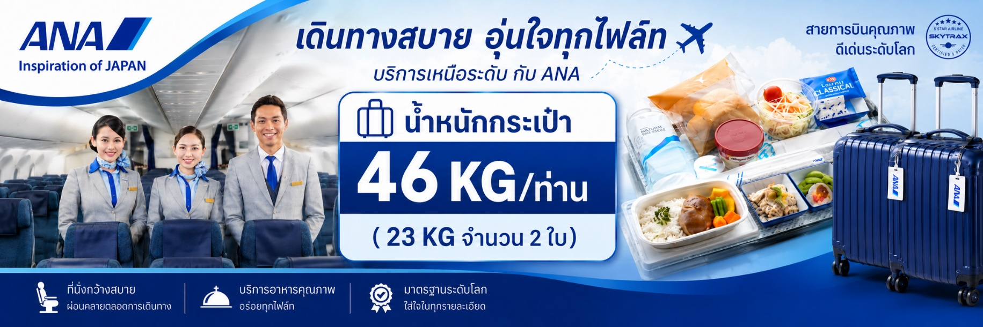

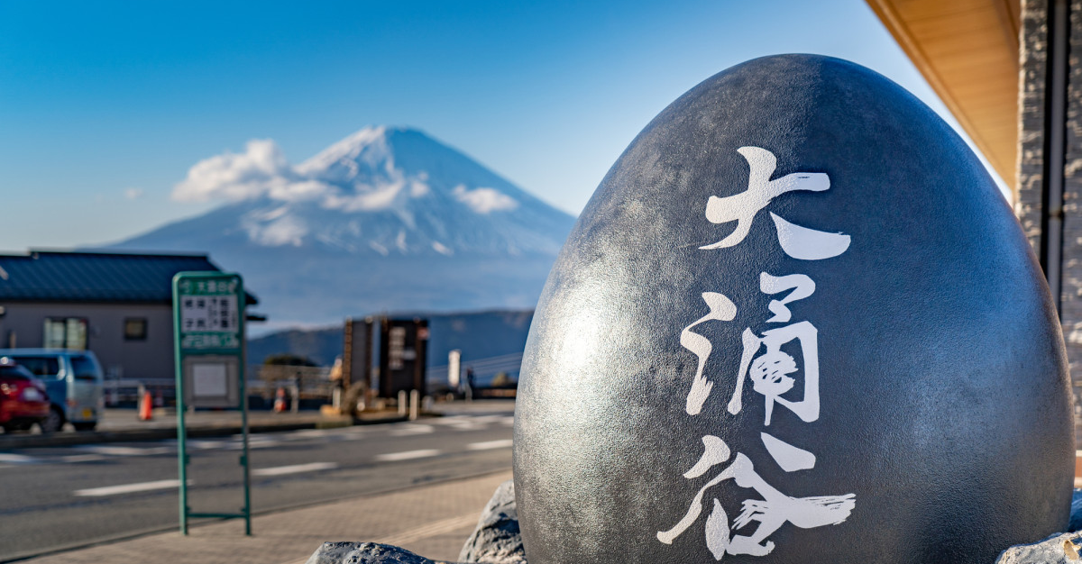

Day 2 : เมืองฮาโกเน่ - ศาลเจ้าฮาโกเน่ - หุบเขาโอวาคุดานิ - จุดชมวิวเอิร์ธ วัลเล่ย์ - หมู่บ้านโอชิโนะฮัคไค –
อาบน้ำแร่ธรรมชาติ+ ทานขาปูยักษ์

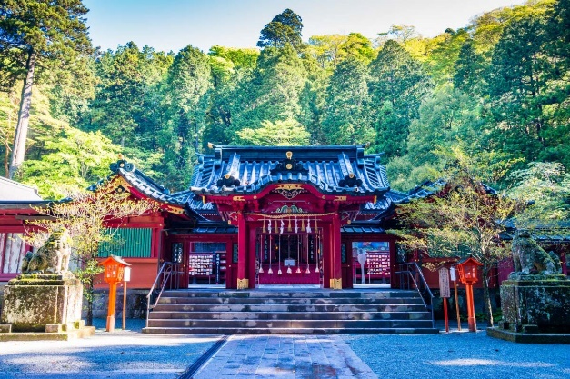
เช้า บริการอาหารเช้า ณ ห้องอาหารของโรงแรม
นำท่านเดินทางสู่ เมืองฮาโกเน่ เป็นเมืองที่ได้รับการยกย่องให้เป็นจุดหมายปลายทางของนักท่องเที่ยว ฮาโกเน่ยังเป็นที่รู้จักในเรื่องของทิวทัศน์ที่สวยงามตลอดทั้งสี่ฤดู จากนั้นนำท่านเดินทางสู่ ศาลเจ้าฮาโกเน่ เป็นสถานที่ศักดิ์สิทธิ์ที่ผู้คนมากมายเดินทางมาสักการะ โดยเฉพาะในหมู่ซามูไรที่มาสวดขอให้ประสบความสำเร็จในการรบและความปลอดภัยในการเดินทาง โชกุนโทกูงาวะซึ่งปกครองญี่ปุ่นในช่วงยุคเอโดะ (1603-1868) ก็เป็นผู้ที่มีศรัทธาในศาลเจ้าแห่งนี้ ทำให้ศาลเจ้าได้รับเกียรติและมีอิทธิพลอย่างมาก
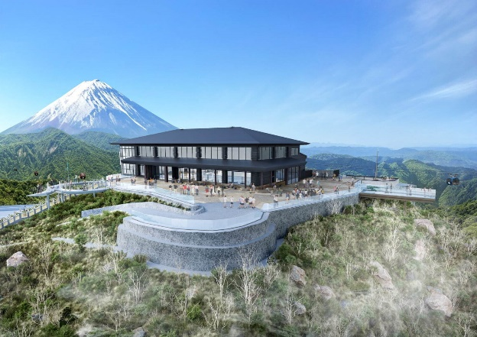
จากนั้นนำท่านสู่ หุบเขาโอวาคุดานิ ที่ยังครุกรุ่นด้วยควันจากบ่อกำมะถันเดือดอยู่ตลอดเวลา ชมบ่อน้ำแร่กำมะถันซึ่งสามารถต้มไข่ให้สุกได้ โดยชาวญี่ปุ่นมีความเชื่อว่าหากได้ทานไข่ดำหนึ่งฟองจะสามารถทำให้อายุยืนยาวขึ้นอีกประมาณ 7 ปี จากนั้นนำท่านสู่ จุดชมวิว เอิร์ธ วัลเล่ย์ จุดชมวิวแห่งใหม่ของเมืองฮาโกเน่ ให้ท่านชมทัศนียภาพผ่านดาดฟ้ากระจกโปร่งใสที่ยื่นออกจากตัวหุบเขาสามารถชมวิวได้แบบ 360 องศา ที่มองเห็นทิวทัศน์อันงดงามของโอวาคุดานิ **หมายเหตุ** ในวันที่ท้องฟ้าเปิดท่านสามารถมองเห็นวิวภูเขาไฟฟูจิได้ หิมะบนภูเขาไฟฟูจิจะละลายช่วงประมาณเดือน มิ.ย. - ต.ค. ของทุกปีขึ้นอยู่กับสภาพอากาศ ท่านอาจจะได้เห็นภาพภูเขาไฟฟูจิแบบเต็มลูกโดยไม่มีหิมะปกคลุม
ทั้งนี้ทั้งนั้นขึ้นอยู่กับสภาพอากาศในแต่ละปีเป็นสำคัญ
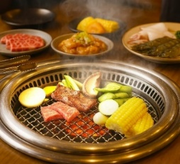
เที่ยง บริการอาหารกลางวัน ณ ภัตตาคาร พิเศษ!! บริการท่านด้วยเมนู บุฟเฟ่ต์ปิ้งย่างยากินิคุ

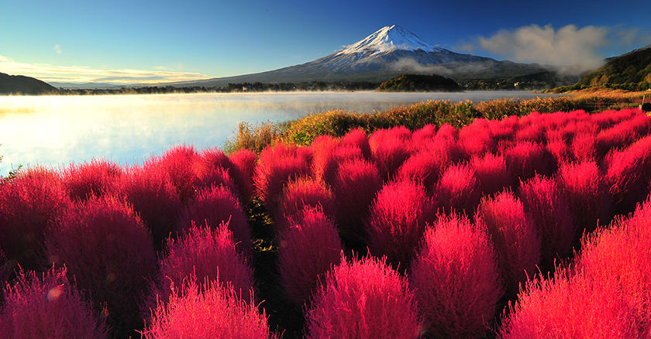

‘
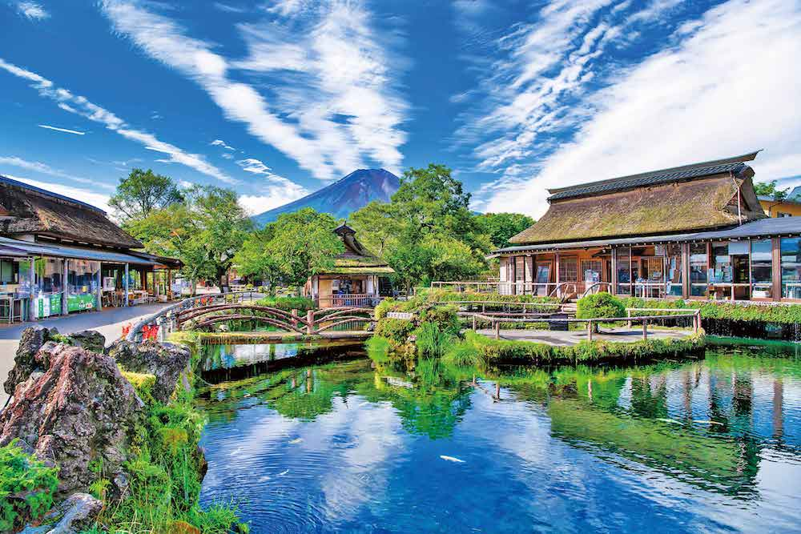
นำท่านเดินทางสู่ หมู่บ้านโอชิโนะฮัคไค แหล่งน้ำบริสุทธิ์ที่ผุดขึ้นจากภูเขาไฟฟูจิ ตั้งอยู่ในหมู่บ้านโอชิโนะ จังหวัดยามานาชิ หรือที่รู้จักกันอีกชื่อว่า กลุ่มน้ำผุดโอชิโนะฮัคไค เพียงก้าวแรกที่ย่างเท้าเข้าสู่หมู่บ้าน ก็สัมผัสได้ถึงอากาศบริสุทธิ์และไอเย็นจากแหล่งน้ำธรรมชาติที่มีให้เห็นอยู่แทบทุกมุม บ่อน้ำใสสะอาดที่นี่เต็มไปด้วยฝูงปลาหลากหลายพันธุ์แหวกว่ายอย่างสวยงาม อีกทั้งยังมีน้ำผุดจากธรรมชาติให้ท่านได้ตักดื่มตามอัธยาศัย และที่สำคัญหมู่บ้านโอชิโนะฮัคไคยังเป็นหนึ่งในแหล่งช้อปปิ้งสินค้าโอทอปชื่อดังของญี่ปุ่น ให้ท่านได้เลือกซื้อของฝากและสินค้าพื้นเมืองกลับไปเป็นที่ระลึกอีกมากมาย
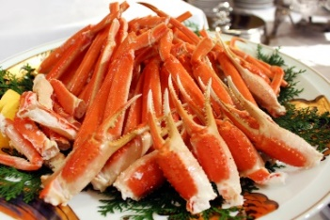
ที่พัก FUJI AREA HOTEL ระดับ 3 ดาว หรือเทียบเท่า
ค่ำ บริการอาหารค่ำ ณ ห้องอาหารของโรงแรม ให้ท่านได้อิ่มอร่อยกับมื้อพิเศษที่มีขาปูยักษ์ให้ท่านได้ลิ้มลองรสชาติปูพร้อมน้ำจิ้มสไตล์ญี่ปุ่นอย่างจุใจ หลังอาหารให้ท่านได้ผ่อนคลายกับการแช่น้ำแร่ธรรมชาติเชื่อว่าถ้าได้แช่น้ำแร่แล้ว จะทำให้ผิวพรรณสวยงามและช่วยให้ระบบหมุนเวียนโลหิตดีขึ้น
Day 3 : ทะเลสาบยามานากาโกะ – สวนโออิชิ ปาร์ค - ดิวตี้ฟรี - ช้อปปิ้งชินจูกุ

เช้า บริการอาหารเช้า ณ ห้องอาหารของโรงแรม
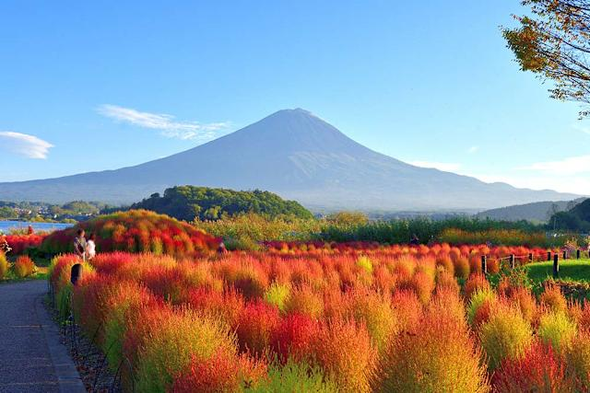
จากนั้นนำท่านเก็บภาพความประทับใจ ณ ทะเลสาบยามานากาโกะ เป็นหนึ่งในทะเลสาบทั้ง 5 รอบภูเขาไฟฟูจิที่มีขนาดใหญ่ที่สุด ด้วยเนื้อที่ 6.57 ตารางกิโลเมตร และมีตำแหน่งที่ใกล้ภูเขาไฟฟูจิมากที่สุด ทำให้สามารถเห็นทิวทัศน์ของภูเขาไฟฟูจิได้แบบเต็มๆ ตา ย้อนกลับไปในอดีต ทะเลสาบยามานากาโกะเกิดจากการระเบิดของภูเขาไฟฟูจิ ทำให้ลาวาที่ไหลออกมาปิดกั้นทางของแม่น้ำ จนกลายเป็นทะเลสาบอย่างที่เห็นในปัจจุบัน จากนั้นนำท่านเดินทางสู่ สวนโออิชิ ปาร์ค สวนดอกไม้ริมทะเลสาบที่เป็นแหล่งเพาะปลูกดอกไม้กว่า 90 ชนิด ที่หมุนเวียนมาปลูกแตกต่างกันออกไปในแต่ละฤดูกาล และมีทางเดิน 350 เมตร ท่านจะได้เดินเล่นชมทุ่งดอกไม้ โดยมีวิวของทะเลสาบคาวากุจิโกะ และฟูจิซังเป็นฉากหลัง ส่วนช่วงฤดูใบไม้เปลี่ยนสี ระหว่างเดือนตุลาคม - พฤศจิกายนจะเป็นช่วงเวลาของ ทุ่งโคเชียสีแดง และ ทุ่งหญ้ามูลี่สีชมพู ที่มาพร้อมกับ
ลมหนาวที่เริ่มพัดผ่านเข้ามา ทำให้ทิวทัศน์ในช่วงนี้ดูสวยงามเป็นอย่างมากอิสระให้ท่านเก็บภาพที่ประทับใจตามอัธยาศัย

เที่ยง บริการอาหารกลางวัน ณ ภัตตาคาร
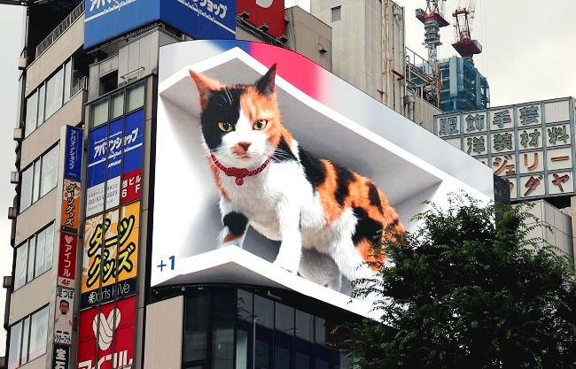
จากนั้นนำท่านช้อปปิ้งสินค้าเครื่องสำอาง อาหารเสริม เครื่องประดับคุณภาพดีที่ร้านค้าปลอดภาษี ดิวตี้ฟรี สามารถเลือกซื้อสินค้าได้ตามอัธยาศัย ซึ่งมีสินค้าให้เลือกซื้อมากมาย ไม่ว่าจะเป็น เครื่องสำอางแบรนด์ดัง ทั้งของต่างประเทศและแบรนด์ดังของญี่ปุ่น หรือว่าจะเป็นอาหารเสริมคุณภาพดีซึ่งไม่สามารถหาซื้อจากที่ไหนได้ นอกจากร้านค้าปลอดภาษีเท่านั้น อิสระให้ท่านเลือกซื้อตามอัธยาศัย อิสระให้ท่านได้เลือกช้อปปิ้งย่านดัง ช้อปปิ้งชินจูกุ ให้ท่านได้เพลิดเพลินกับการจับจ่ายซื้อสินค้านานาชนิด ได้จากที่นี่ ไม่ว่าจะเป็น ร้านซานริโอะ ร้านขายเครื่องอิเล็กทรอนิกส์ กล้องถ่ายรูปดิจิตอล นาฬิกา เครื่องสำอาง ต่างๆกัน ที่ร้าน MATSUMOTO แหล่งรวมเหล่าบรรดาเครื่องสำอางมากมาย อาทิ มาร์คเต้าหู้, โฟมล้างหน้า WHIP FOAM ที่ราคาถูกกว่าบ้านเรา 3 เท่า, ครีมกันแดดชิเซโด้ แอนเนสซ่าที่คนไทยรู้จักเป็นอย่างดีและสินค้าอื่นๆ หรือให้ท่านได้สนุกกับการเลือกซื้อสินค้าแบรนด์ดังอาทิ LOUIS VUITTON, UNIQLO, กระเป๋าสุดฮิต BAO BAO ISSEY MIYAKE, เสื้อCOMME DES GARCONS, H&M หรือเลือกซื้อรองเท้าหลากหลายแบรนด์ดัง อาทิ NIKE, CONVERSE, NEW BALANCE, REEBOK ฯลฯ ได้ที่ร้าน ABC MART

ค่ำ อิสระอาหารค่ำตามอัธยาศัย เพื่อไม่เป็นการรบกวนเวลาช้อปปิ้งของท่าน
ที่พัก NARITA HOTEL AREA HOTEL ระดับ 3 ดาว หรือเทียบเท่า
Day 4 : โตเกียวอิสระเลือกช้อปปิ้งเต็มวัน หรือเลือกซื้อทัวร์ ดิสนีย์แลนด์ (ไม่รวมค่าใช้จ่ายในการเดินทาง)
เช้า บริการอาหารเช้า ณ ห้องอาหารของโรงแรม
อิสระเต็มวัน ให้ท่านอิสระช้อปปิ้ง (อิสระอาหารกลางวัน และอาหารค่ำ ตามอัธยาศัย) หรือเดินทางสู่สถานที่ท่องเที่ยวอื่น ๆ โดยมีไกด์คอยให้คำแนะนำในการเดินทาง อาทิ
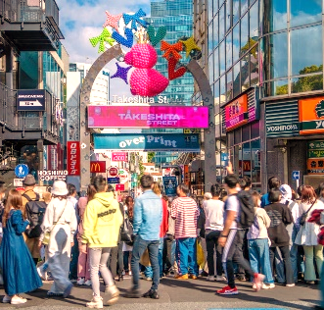
- ย่านฮาราจูกุ แหล่งรวมเสื้อผ้า เครื่องประดับ รองเท้า ของวัยรุ่นญี่ปุ่น หากคุณคือคนที่กำลังมองหาซื้อเสื้อผ้าแบบแปลก ๆ หรือต้องการหาซื้อเสื้อผ้าแนว Cosplay ท่านยังสามารถหาได้จากที่นี่อีกด้วย หรือ ถ้าต้องการเห็นวัยรุ่นญี่ปุ่นแต่งตัวแบบแปลก ๆ ก็สามารถมาดูได้ที่นี่ได้ จะมีวัยรุ่นญี่ปุ่นน่ารัก ๆ เดินกันเต็มถนนเหมือนกับถนนสายแบรนด์เนมโอโมโตะซานโดะ นอกจากนั้นแล้ว ท่านยังได้ช้อปปิ้งสินค้าแบรนด์ดังระดับโลก อาทิ CHANEL, DIOR, LOUIS VUITTON, ZARA, GAP หรือสาวก ONITSUKA TIGER ที่ต้องการหารองเท้าแบบต้นฉบับ MADE IN JAPAN ที่ SHOP นี้มีแบบให้เลือกสรรมากมาย อีกทั้งยังมีร้านขายตุ๊กตา KITTY DORAEMON หรือตุ๊กตา LINE สุดแสนน่ารักไว้คอยเอาใจคุณหนู อีกทั้งยังมี SHOP ใหญ่ของ กระเป๋าสุดฮิต BAO BAO ISSEY MIYAKE, เสื้อ COMME DES GARCONS อีกด้วย
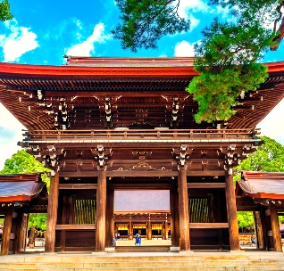
- ศาลเจ้าเมจิ เป็นศาลเจ้าหลวงในศาสนาชินโต สร้างขึ้นเพื่ออุทิศและเป็นที่สถิตของดวงพระวิญญาณขององค์สมเด็จพระจักรพรรดิเมจิ ซึ่ง
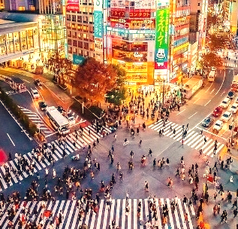
เป็นจักรพรรดิที่มีความสำคัญกับประเทศญี่ปุ่นยุคปัจจุบันเป็นอย่างยิ่ง และได้รับความเคารพจากชาวญี่ปุ่นยุคปัจจุบันมากที่สุด
- ย่านชิบูย่า ศูนย์กลางแฟชั่นวัยรุ่นในโตเกียวหามุมถูกใจถ่ายภาพคู่ไว้เป็นที่ระลึกกับ “ฮาจิโกะ” รูปปั้นสุนัขแสนรู้ที่กลายเป็นจุดนัดพบยอดฮิตสำหรับหนุ่มสาวโตเกียว อัพเดทแฟชั่นสไตล์โตเกียวที่ตึก(109) อิจิมารุคิว ทั้งเสื้อผ้า กระเป๋า รองเท้า เครื่องประดับและแฟชั่นชั้นนำของญี่ปุ่นในฤดูต่าง ๆ อื่น ๆ มากมาย

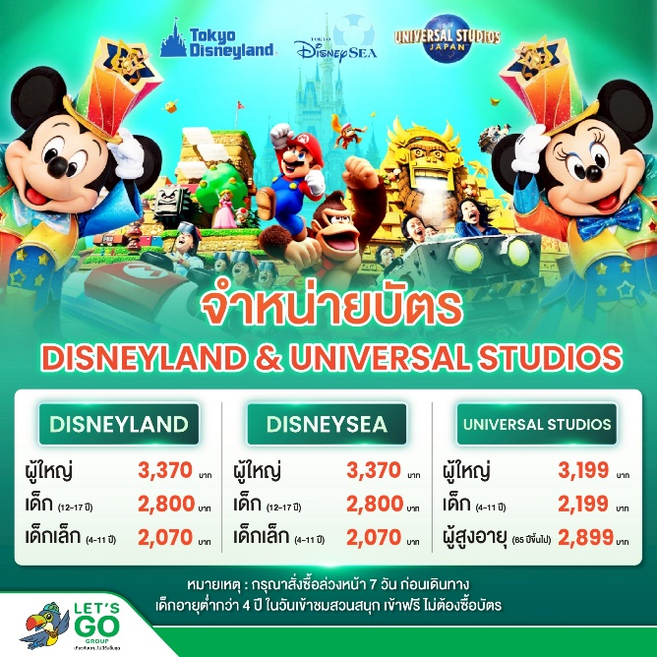
- หรือหากท่านใดมีความประสงค์จะเลือกซื้อดิสนีย์แลนด์ ซื้อบัตรดิสนีย์แลนด์เพิ่มท่านละ ผู้ใหญ่ 3,370 บาท / เด็ก 12-17 ปี
2,800 บาท เด็กเล็ก 4-11 ปี 2,070 บาท (ไม่รวมค่าเดินทาง) ดิสนีย์แลนด์โลกแห่งจินตนาการของราชาการ์ตูนญี่ปุ่นซึ่งเป็นดิสนีย์แลนด์แห่งแรกที่สร้างนอกประเทศสหรัฐอเมริกา โดยสร้างขึ้นในปี พ.ศ. 2526 จากการถมทะเลและใช้ทุนสร้างกว่า 600 ล้านบาท ให้ท่านสนุกสนานกับเครื่องเล่นนานาชนิด (ไม่จำกัดจำนวนการเล่น ) ผจญภัยในดินแดนต่าง ๆ ให้ท่านเล่นเครื่องเล่นตัวใหม่จากภาพยนตร์การ์ตูนเรื่องดัง Toy Story ชมฉากรบกลางทะเลคาริเบียนในดินแดนโจรสลัดจากภาพยนตร์ Pirates of the Caribbean เขย่าขวัญกับบ้านผีสิงใน Haunted Mansion สัมผัสความน่ารักของตุ๊กตาเด็กนานาชาติในโลกใบเล็ก Small World
หมายเหตุ: ในกรณีที่ลูกค้าจองผ่านบริษัท จะต้องทำการแจ้งล่วงหน้า 7 วันก่อนเดินทาง
(อิสระอาหารกลางวันและอาหารค่ำ ตามอัธยาศัยเพื่อไม่เป็นการรบกวนเวลาท่องเที่ยวของท่าน)
ที่พัก NARITA AREA HOTEL ระดับ 3 ดาว หรือเทียบเท่า

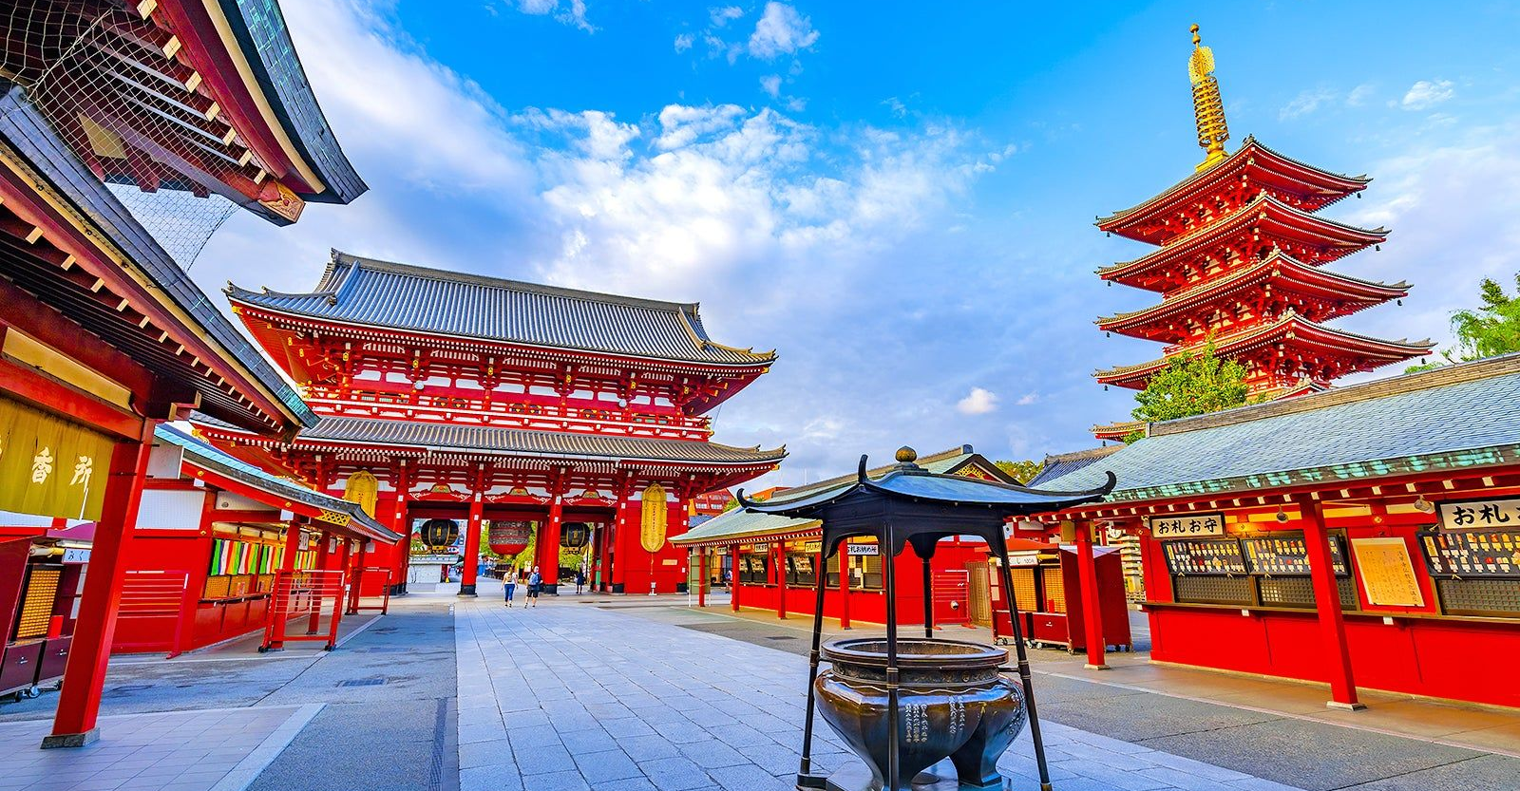

Day 5 : วัดอาซากุสะ – ตลาดปลาซึกิจิ - อิออน มอลล์ - สนามบินนาริตะ – สนามบินสุวรรณภูมิ
เช้า บริการอาหารเช้า ณ ห้องอาหารของโรงแรม
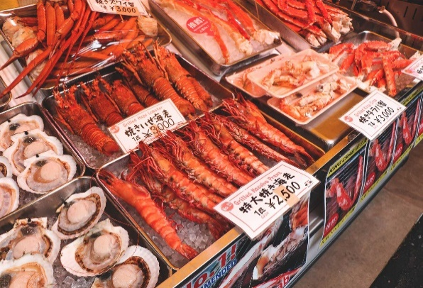
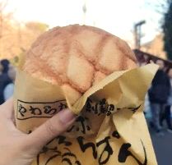
นำท่านไปยัง วัดอาซากุสะ วัดที่เก่าแก่ที่สุดในกรุงโตเกียว เข้านมัสการขอพรจากพระพุทธรูปเจ้าแม่กวนอิมทองคำ นอกจากนั้นท่านยังจะได้เก็บภาพประทับใจกับโคมไฟขนาดยักษ์ที่มีความสูงถึง 4.5 เมตรซึ่งแขวนอยู่บริเวณประตูทางเข้าวัด และยังสามารถเลือกซื้อเครื่องรางของขลังภายในวัด และตบท้ายด้วยร้านขายขนมที่คนญี่ปุ่นมายังวัดแห่งนี้ต้องมาต่อคิวกันเพื่อลิ้มลองกับรสชาติสุดแสนอร่อย ขนาดองค์จักรพรรดิ ยังรับสั่งคนสนิทให้มาซื้อที่นี่ นั่นก็คือ“เมล่อนปัง”เป็นขนมปังแบบดั้งเดิมของญี่ปุ่น บางคนอาจจะเข้าใจผิดว่าเป็นขนมปังสอดไส้เมล่อน แต่จริงๆแล้วคือขนมปังอบแล้วด้านบนมีลายแตกๆ ซึ่งเหมือน ผิวเมล่อนของญี่ปุ่น เป็นที่มาของชื่อ “เมล่อนปัง” นั่นเอง นำท่านมุ่งหน้าสู่ ตลาดปลาซึกิจิ ตลาดสดเก่าแก่แห่งหนึ่งของจังหวัดโตเกียว มีของอร่อยมากมายหลากหลายให้ท่านได้เลือกซื้อแวะชิมความอร่อยกันอย่างจุใจ ภายในตลาดปลามีร้านทั้งร้านซูชิ แล่ปลาสดๆ ทั้งปลาทูน่า ปลาแซลมอน เป็นต้น ความอร่อยที่ไม่ควรพลาดอีกมากมายเช่น ไข่หวานย่างชื่อดัง ข้าวหน้าปลาไหล ก๋วยเตี๋ยวเนื้อตุ๋นรสเด็ด ฯลฯ รวมถึงผลไม้ที่ท่านสามารถเลือกซื้อกลับบ้านได้อีกด้วย
เที่ยง อิสระอาหารกลางวันตามอัธยาศัย เพื่อไม่เป็นการรบกวนเวลาช้อปปิ้งของท่าน
จากนั้นนำท่านเดินทางสู่ อิออน มอลล์ เป็นห้างสรรพสินขนาดใหญ่ของประเทศญี่ปุ่นมีทั้งของฝาก เครื่องดื่ม ขนม อาหารสด ผลไม้สดๆจากสวน ซึ่งผลิตภัณฑ์เหล่านี้จะมีขายจำเพาะเมืองเท่านั้น นอกจากนี้ยังมีผลิตภัณฑ์ยา เครื่องสำอาง สินค้าแบรนด์เนม กระเป๋า เสื้อผ้า รองเท้าราคาถูก มีจำหน่ายอย่างมากมายและหลากหลายอิสระให้ท่านได้เลือกซื้อสินค้าตามอัธยาศัย หากท่านใดหิวๆสามารถแวะไปโซนอาหารซึ่งมีทั้งร้านนั่ง คาเฟ่ และฟู้ดคอร์ทให้ท่านได้เลือกรับประทานตามใจชอบ

ได้เวลาอันสมควรนำทุกท่านเดินทางไปยัง สนามบินนาริตะ ประเทศญี่ปุ่น
19.10 นำท่านออกเดินทางสู่ สนามบินสุวรรณภูมิ ประเทศไทย โดยสายการบิน ALL NIPPON AIRWAY เที่ยวบินที่ NH805
23.55 เดินทางถึง สนามบินสุวรรณภูมิ ประเทศไทย โดยสวัสดิภาพ ... พร้อมความประทับใจ

